最終修正　2019.7.18

オシロスコープの使い方

奈良教育大学　薮 哲郎

# オシロスコープとは

　オシロスコープは電圧波形を表示する測定器であり、電子工作の必需品である。略して「オシロ」と呼ぶことも多い。かつてオシロと言えば、ブラウン管を持つアナログオシロを意味した。2007年頃に10万円以下で買えるデジタルオシロが出現し、デジタルオシロが普及し始めた。2013年頃に計測器メーカー各社のラインナップからアナログオシロが消えた。

　オシロは長く使える機器（30年前の製品が平然と使われていることもある）なので、アナログオシロを見る機会はまだあると思われる。アナログオシロとデジタルオシロの違いを以下にまとめる。アナログオシロが唯一勝っている点は反応が早いことだが、それ以外の全ての点でデジタルオシロが勝っている。

|  |  |  |
| --- | --- | --- |
|  | デジタルオシロ | アナログオシロ |
| 表示できる波形 | 非周期波形と周期波形の両方 | 周期波形のみ |
| 反応 | 遅い | 速い |
| 色 | カラー | モノクロ |

　アナログオシロは沢山のボタンがあり複雑そうに見えるが、個々のボタンに1つの設定項目が対応している。デジタルオシロはボタンは少ないが、メニューは階層構造を持つのでch、階層構造の奥に隠れている設定項目を探すのに苦労することもある。全ての設定項目が一覧できるアナログオシロの方が分かりやすい。

　オシロスコープの設定項目はアナログオシロに由来するので、アナログオシロの説明からはじめる。



図1　アナログオシロの画面と入力電圧の関係

　図1にアナログオシロにおける、入力電圧と画面の関係を示す。画面には周期的に変化する波形が何回も重ね書きされる。以下のようなアルゴリズムで描く。

1. 電圧が0 Vを超える瞬間（負から正に変わる瞬間）を待つ。
2. その瞬間を検出したら画面左端から描画を開始する。トリガをかけると言う。
3. 描いている波形が画面右端から外に出たら、1. に戻る。

　1. は「0Vを下回る瞬間（正から負に変わる瞬間）」のように設定することもできる。また、「電圧が○Vを超える瞬間（○は任意の数字）」のように設定することもできる。

　ここで重要なのは、図1に示すように、何回も重ね書きをしているということである。例えば、携帯用音楽プレーヤーのヘッドホン端子の出力のように周期波形でない電圧波形を入力すると、重ならない波形を多数回重ね書きすることになるため、画面は乱れた状態になる。

　デジタルオシロにおける、入力電圧と画面の関係も同じである。デジタルオシロは「波形をメモリに蓄積してからその一部を描く」という動作を繰り返す。トリガをかけた時刻は画面左端ではなく、好きな位置に設定できる（デフォルトは中央）。

# オシロスコープの接続法

　大抵のオシロスコープは2chの入力を持っている。図2(a)のように、オシロから2本のプローブが出ている。プローブから伸びている蓑虫クリップがアース端子である。

　

　　(a) イラスト　　　　　　　　　　　　　　　　　(b) 回路構成

図2　オシロスコープのプローブ

　等価回路を図2(b)に示す。同図中の楕円の点線が示すように、オシロスコープの内部で、ch. 1のアース端子とch. 2のアース端子は接続されている。またアース端子はオシロの筐体とオシロの電源ケーブルのアース端子にも接続されている。

　オシロは「アース端子」を0 Vとしたときに「プローブの先端の鍵型の端子」の電圧波形を描く装置である。オシロのアース端子を測定回路のアースに接続するのが原則である。

　　　　

　　　　　　　　　(a) 接続1　　　　　　　　　　　　　(b) 接続2

図3　プローブの接続形態

　図3(a) に示すような2箇所の電圧を測定することは可能であるが、同図(b)に示すような2箇所の電圧を測定することはできない。なぜなら、図2(b)で述べたように、2つのプローブのアース端子はオシロスコープの内部で接続されているので、図3(b)のように接続すると、オシロスコープの内部を介して同図中の点線で示されている部分をショートさせることになり、回路の動作に変化を及ぼすからである。最悪の場合は電源を短絡させる危険性もあるので、オシロスコープの2つのチャンネルを同時に使うときは、片方のプローブのみの虫クリップは接続せずに図4のような状態にする場合もある。ただし、図4の状態にしたチャンネルにはノイズが乗りやすい。



図4　使わないアース端子の処理方法

# アナログオシロスコープの設定項目

　に示すように、オシロスコープには多数のつまみがあり、難しそうに見える。「トリガに関するもの」「横軸に関するもの」「縦軸に関するもの」「各チャンネルの表示状態に関するもの」の4つに分類できる。

## トリガに関係するツマミ

　1節で述べたようにオシロスコープは、連続する波形の一部を取り出して描く。描き始めの位置（時刻）を設定するのが、図5中の赤色で囲んだ部分である。

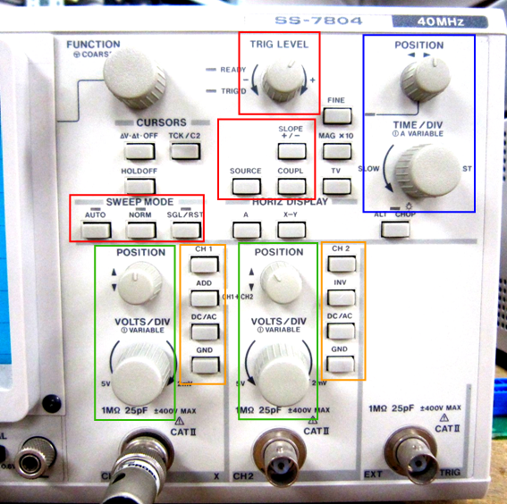

図5　アナログオシロSS-7804の操作パネル

　SOURCE（ソース）は描き始めの位置を決めるときに使用する波形を選ぶ。描き始めの位置を正しく設定することを「同期をとる」という。CH1あるいはCH2に設定すると、そのチャンネルに入力された波形を使用する。EXTはEXT端子に入力した波形を使用する。LINEは電源の波形を使用する。

　COUPLは「SOURCEとして使う波形」に対する設定を行う。DCは直流結合、ACは交流結合、LF-REJ (Low Frequency Reject) は交流結合でローパスフィルターを使用、HF-REJ (High Frequency Reject) は交流結合でハイパスフィルタ使用を表す。DCはSOURCE波形をそのまま使用する。ACは交流成分のみを抽出する。通常はDCかACのいずれかを選べばよい。

　TRIG LEVEL（トリガレベル）のツマミは描き始めるとき（トリガをかける）の電圧の値を設定する。COUPLをAC（交流結合）にすると平均値は0なのでTRIG LEVELを0にすると必ず同期がとれる。

　SLOPE +/ はトリガレベルで指定した電圧値を「上回ったとき」か「下回ったとき」のどちらのときに描画をスタートするかを決める。

　Sweep Mode（掃引モード）の意味は以下の通りである。NORMは同期が取れない場合は波形を描かない。AUTOは同期がとれなくても電圧を表示する。通常はAUTOにする。

## 横軸を調節するツマミ

　図5において青色で囲んだ部分は、横軸（時間軸）を設定する。TIME/DIVつまみは表示画面の横の1 cmを何ミリ秒（あるいはマイクロ秒）に対応させるかを設定する。POSITIONつまみは波形全体を左右にシフトさせる。

## 縦軸に調節するツマミ

　図5中の緑色で囲んだ部分は、縦軸に関する設定を表す。

　VOLTS/DIVは画面の縦の1 cmを何ボルトに設定するかを表す。

　POSITIONツマミは波形全体を上下にシフトさせる。

## 各チャンネルの表示状態を設定するツマミ

　図5中のオレンジ色のボタンは各チャンネルの表示状態を設定する。CH1, CH2と書かれたボタンは各チャンネルを表示するか否かを決める。

　GNDと書かれたボタンを押すと、そのチャンネルからの入力が0 Vのときの波形を描く。プローブの測定端子をアース端子に接続した場合と同じ状態になる。0 Vの位置を確認するために用いる。アナログオシロの場合、時間経過とともに0 Vの位置がずれることがあるので、測定途中に0 Vの位置を合わせ直す必要があるかもしれない。

　DC/ACボタンは表示モードを「直流」か「交流」かに切り替える。DCを選ぶとアース端子を0Vとしたときの測定端子の電圧を描く。ACを選ぶと交流成分のみを描く（平均値は0になる）。

　ADDを押すとCH1とCH2の波形に加えて、CH1+CH2の電圧波形を描く。INV（Inverse）はCH2の入力電圧に1をかけた値を描く。

# デジタルオシロスコープの設定項目

　デジタルオシロの設定項目はアナログオシロとほぼ同じである。アナログオシロに加えて「波形を蓄積する」機能が加わっている。

　デジタルオシロのボタン数はアナログオシロに比べると少ない。そして多くのボタンは、それを押すとメニューが表示される。現在販売されている製品は日本語モードを持つので、デジタルオシロの方が設定しやすく感じるかもしれない。

　デジタルオシロの例としてアジレントテクノロジーのDSO1002Aと岩通計測のDS-5314の操作パネルをそれぞれとに示す。アナログオシロは会社が異なってもほぼ同じインターフェースであったが、デジタルオシロは会社による違いがある。

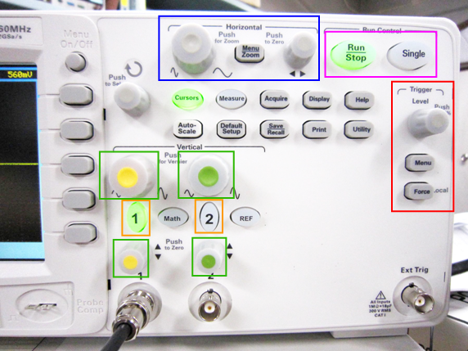

図6　デジタルオシロDSO1002Aの操作パネル

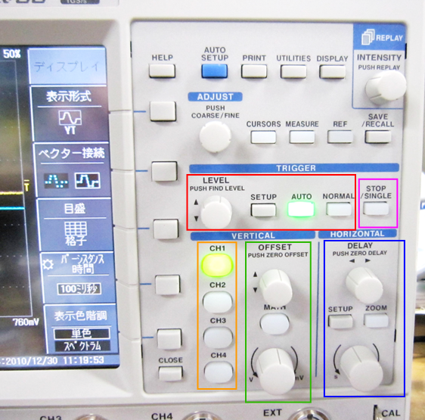

図7　デジタルオシロDS-5314の操作パネル

## トリガに関係する部分

　との赤色で囲んだ部分がトリガに関する部分である。トリガレベル設定用のツマミがある。それ以外の項目については、アジレントの場合は「Menu」、岩通の場合は「SETUP」を押すとメニューが表示されるので、それに従って設定する。

　設定項目はアナログオシロの場合と同様である。メニューの中に「信号源（あるいはトリガソース）」「スロープ」「トリガ結合」「掃引モード」がある。ただし、岩通のDS-5314の場合は掃引モードを選択するための「AUTO」「NORMAL」のボタンが独立にある。

## 横軸の設定

　との青色で囲んだ部分は、横軸（時間軸）を設定する。

## 縦軸の設定

　との緑色で囲んだ部分は、縦軸に関する設定を表す。岩通のDS-5314の場合は各チャンネルの共用となっているので、チャンネルのボタンを押して、そのチャンネルを操作するモードにしてから設定する。

## 各チャンネルの表示状態の設定

　とのオレンジ色で囲んだボタンを押すと、各チャンネルの表示状態を設定するメニューが出現する。

## 単発の現象を観測する

　デジタルオシロは単発の現象（例えばモータが起動する瞬間の電源電圧の低下）を観測することができる。次の2つの使い方ができる。

1. Stopボタンを押すと、その瞬間の表示をキープする

2. トリガをかける電圧を設定して、Singleボタンを押すと単発モードに入る。トリガが最初にかかった時刻付近の波形を表示する。

# 実験

(1) 前回の実験で作成した三角波発生回路の2つのオペアンプの出力を、それぞれオシロのCH1, CH2で観測し、重ね合わせて表示せよ。ただし、発振周波数が1 kHzになるようにボリュームを設定せよ。その状態を写真に撮り、レポートに貼り付けなさい。

(2) 三角波、方形波の最大値、最小値はそれぞれ何ボルトか。

(3) +電源の電圧と三角波を重ね合わせて表示し、写真を撮り、レポートに貼り付けなさい。トリガをかけるときの基準となるCHは三角波に設定しなさい。

(4) +電源の電圧は何ボルトか？

(5) 電源の電圧と方形波を重ね合わせて表示し、写真を撮り、レポートに貼り付けなさい。トリガをかけるときの基準となるCHは方形波に設定しなさい。

(6) 電源の電圧は何ボルトか？